阿柏西普生物类似药全球市场总体规模
据QYResearch调研团队最新报告“全球阿柏西普生物类似药市场报告2023-2029”显示，预计2029年全球阿柏西普生物类似药市场规模将达到104亿美元，未来几年年复合增长率CAGR为1.4%。
阿柏西普生物类似药，全球市场总体规模

如上图表/数据，摘自QYResearch最新报告“全球阿柏西普生物类似药市场研究报告2023-2029.

全球阿柏西普生物类似药市场前4强生产商排名及市场占有率（基于2022年调研数据；目前最新数据以本公司最新调研数据为准）

如上图表/数据，摘自QYResearch报告“全球阿柏西普生物类似药市场研究报告2023-2029，排名基于2022数据。目前最新数据，以本公司最新调研数据为准。

根据QYResearch头部企业研究中心调研，G90全球范围内阿柏西普生物类似药生产商主要包括Regeneron Pharmaceuticals、Bayer HealthCare、Kanghong Pharma等。2022年，全球前三大厂商占有大约100.0%的市场份额。

阿柏西普生物类似药，全球市场规模，按产品类型细分，2mg处于主导地位
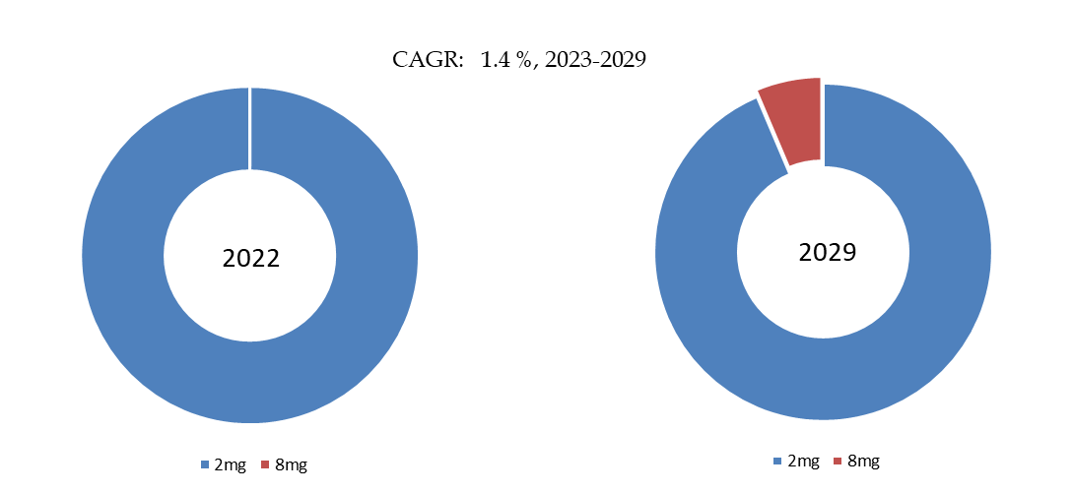

如上图表/数据，摘自QYResearch最新报告“全球阿柏西普生物类似药市场研究报告2023-2029.
就产品类型而言，目前2mg是最主要的细分产品，占据大约100.0%的份额。

阿柏西普生物类似药，全球市场规模，按应用细分，Hospitals是最大的下游市场，占有71.1%份额。
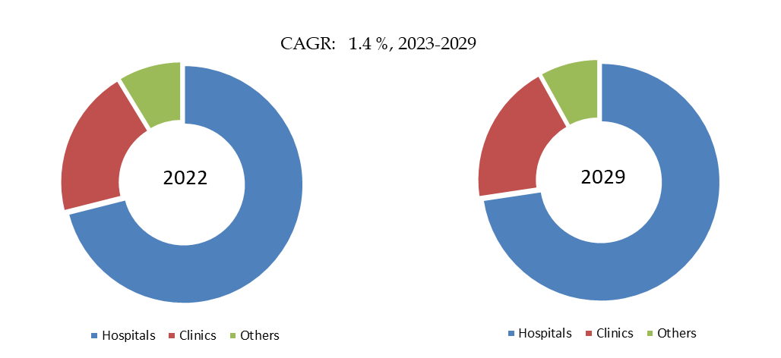

如上图表/数据，摘自QYResearch最新报告“全球阿柏西普生物类似药市场研究报告2023-2029.
就产品应用而言，目前Hospitals是最主要的需求来源，占据大约71.1%的份额。

全球主要市场阿柏西普生物类似药规模

如上图表/数据，摘自QYResearch最新报告“全球阿柏西普生物类似药市场研究报告2023-2029.

主要驱动因素:
专利保护期限到期：Aflibercept的专利保护期限将在未来几年到期，为生物类似药物制造商提供进入市场的机会；
成本竞争优势：Aflibercept的高昂价格使得生物类似药物在成本上具有竞争优势，促进市场增长；
治疗需求增加：癌症和眼部疾病治疗需求的增加将推动Aflibercept生物类似药物市场的增长。
主要阻碍因素:
研发和生产成本高：生物类似药物的研发和生产需要投入大量资金和时间，制造商需要克服技术难题和监管要求；
市场准入门槛高：生物类似药物的市场准入门槛较高，需要通过严格的审批程序，是市场发展面临的挑战之一。
行业发展机遇:
医疗技术进步：随着医疗技术的不断进步，生物类似药物在癌症和眼部疾病治疗领域有望获得更广泛的应用；
患者治疗选择增加：Aflibercept生物类似药物进入市场后，将为患者提供更多的治疗选择，并有望降低医疗费用，为市场带来增长机遇。

恒州博智（QYResearch）调研团队最新发布的2024年全球阿柏西普生物类似药行业总体规模、主要企业国内外市场占有率及排名，本文侧重研究全球阿柏西普生物类似药总体规模及主要厂商占有率和排名，主要统计指标包括阿柏西普生物类似药产能、销量、销售收入、价格、市场份额及排名等，企业数据主要侧重近三年行业内主要厂商的市场销售情况。地区层面，主要分析过去五年和未来五年行业内主要生产地区和主要消费地区的规模及趋势。

阿柏西普生物类似药报告主要研究内容以下几点：
第1章：报告统计范围、所属行业、产品细分及主要的下游市场，行业现状及进入壁垒等
第2章：国内外主要企业市场占有率及排名
第3章：全球总体规模（产能、产量、销量、需求量、销售收入等数据，2019-2030年）
第4章：全球阿柏西普生物类似药主要地区分析，包括销量、销售收入等
第5章：全球阿柏西普生物类似药主要厂商基本情况介绍，包括公司简介、阿柏西普生物类似药产品型号、销量、收入、价格及最新动态等
第6章：全球不同产品类型阿柏西普生物类似药销量、收入、价格及份额等
第7章：全球不同应用阿柏西普生物类似药销量、收入、价格及份额等
第8章：行业发展趋势、驱动因素、行业政策等
第9章：产业链、上下游分析、生产模式、销售模式及销售渠道分析等
第10章：报告结论
第11章：研究方法与数据来源

竞争分析：主要企业情况、新入企业、收购、并购和扩张、市场份额、机遇和挑战等
行业分析：原材料、市场应用、产品种类、市场需求、市场供给,下游市场分析、供应链分析等
市场规模：产能、产量、销售、产值、价格、成本、利润等
定制信息：我们可以提供定制的调查和信息，以满足客户的需要

我们通过丰富的专家资源、完备的数据库、专业的研究团队、精准完善的调查分析为您提供深入的市场调研、销售数据、市场环境分析、市场发展预测...为确保市场调研的准确性，我们所有的信息均通过多重验证审核

